4) 动态模型

(1) 系统顺序图与操作契约

用例1：Chat

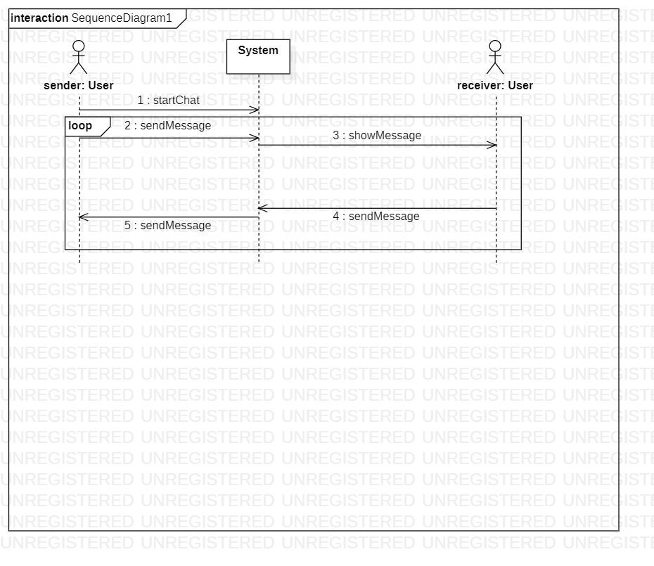

**契约 CO1: sendMessage**

* **操作：**sendMessage(message: String)
* **交叉引用：**Chat
* **前置条件：**进入对话界面
* **后置条件：**
  + 创建一个Dialog 实例d, 并将d.content 赋值为当前消息字符串；
  + 基于用户ID: user.id, 将d与DialogList相关联。

用例2：FavorApp （左图）

用例3：DownloadApp （右图）

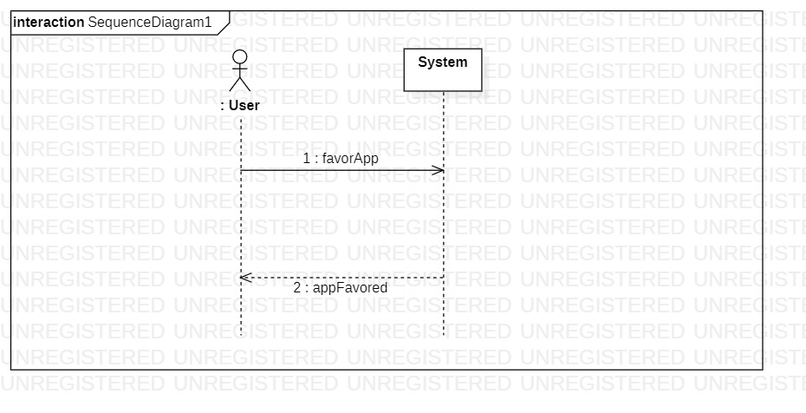 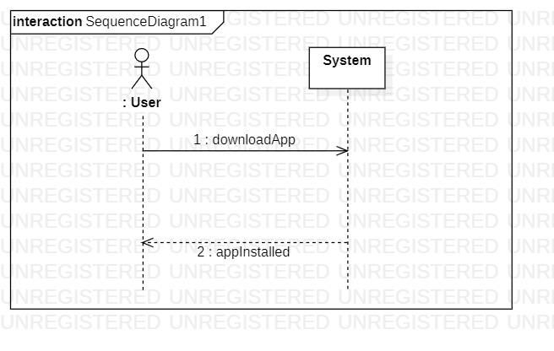

用例4：CommentApp （左图）

用例5：UninstallApp （右图）

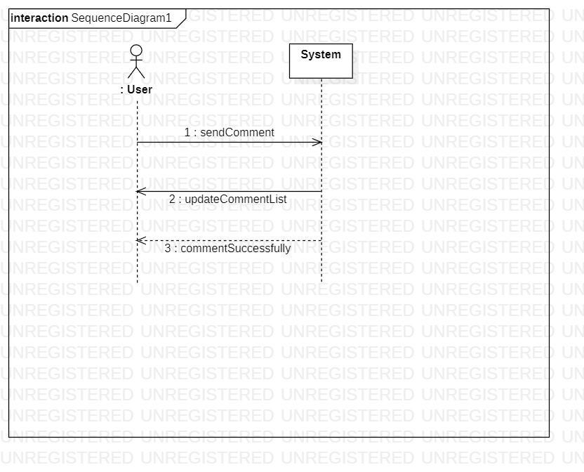 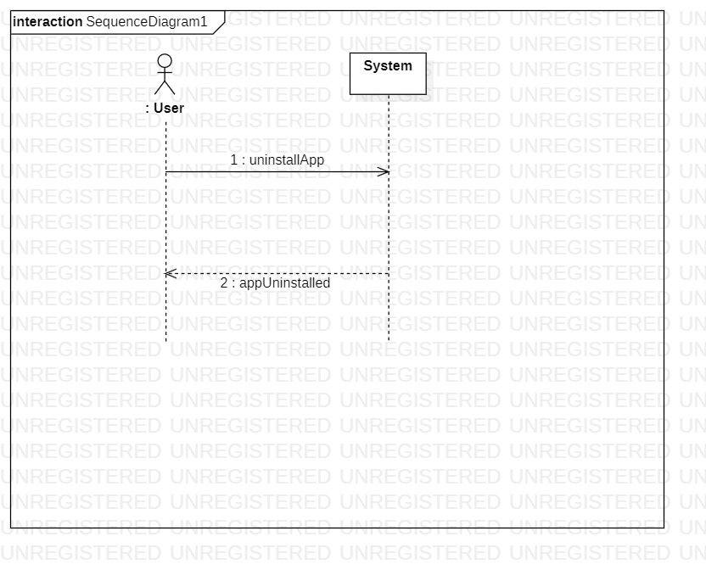

用例6：BrowseInstalledApp （左图）

用例7：UpdateApp （右图）

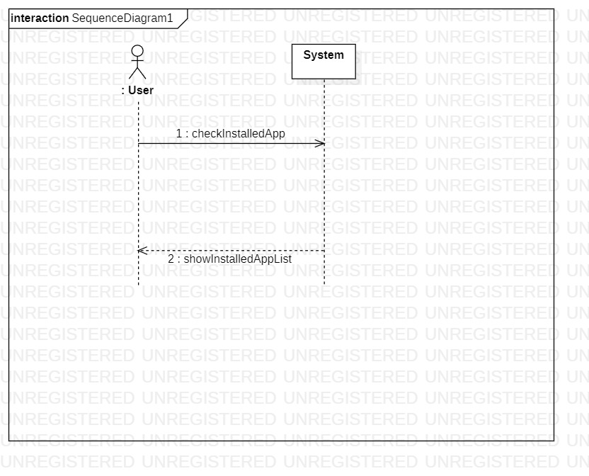 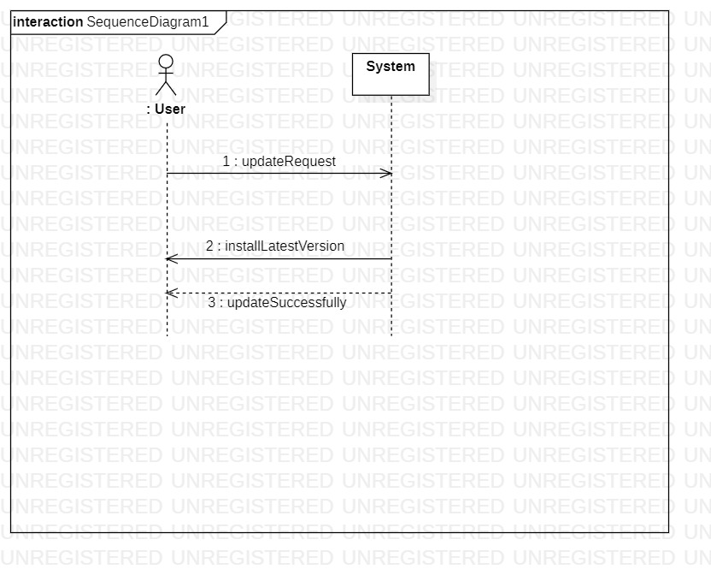

用例8：CancelDownload （左图）

用例9：SearchApp （右图）

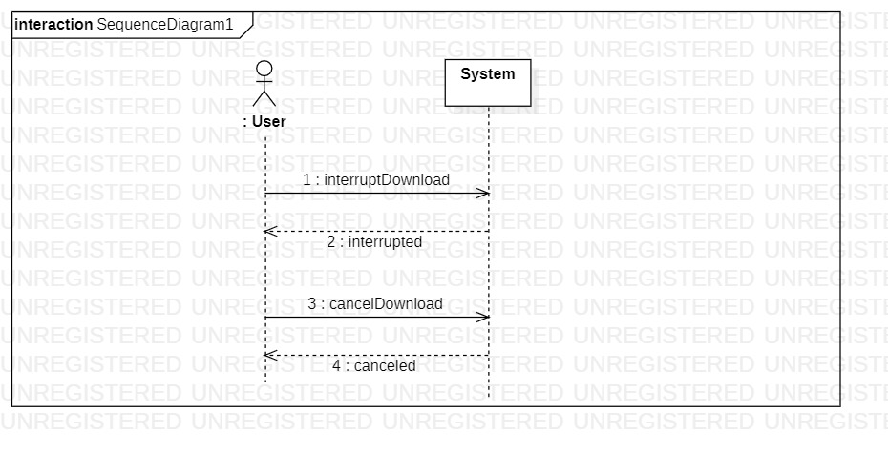 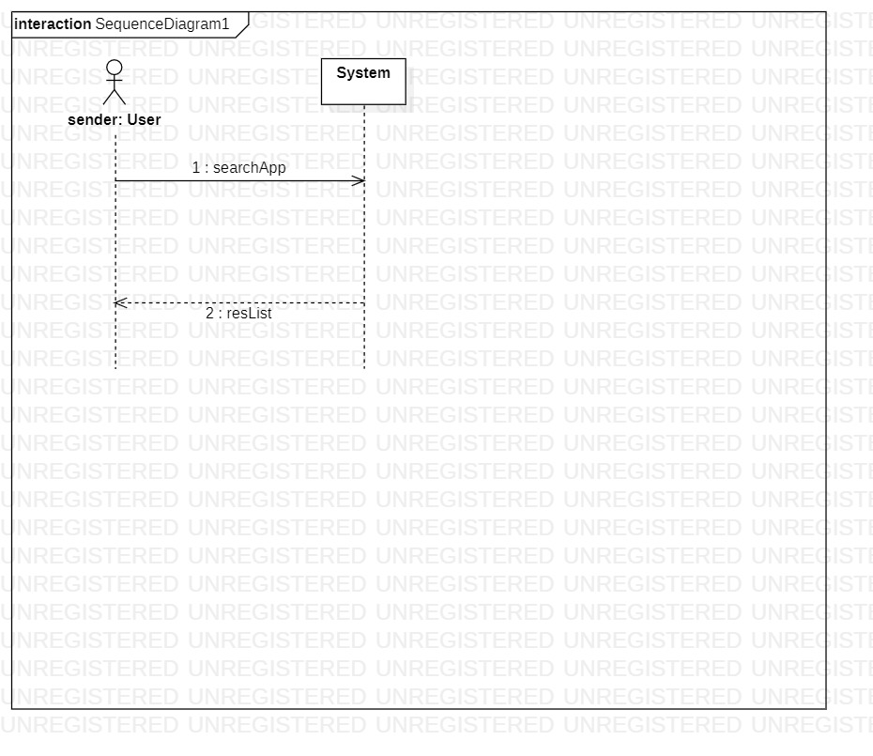

用例10：Register

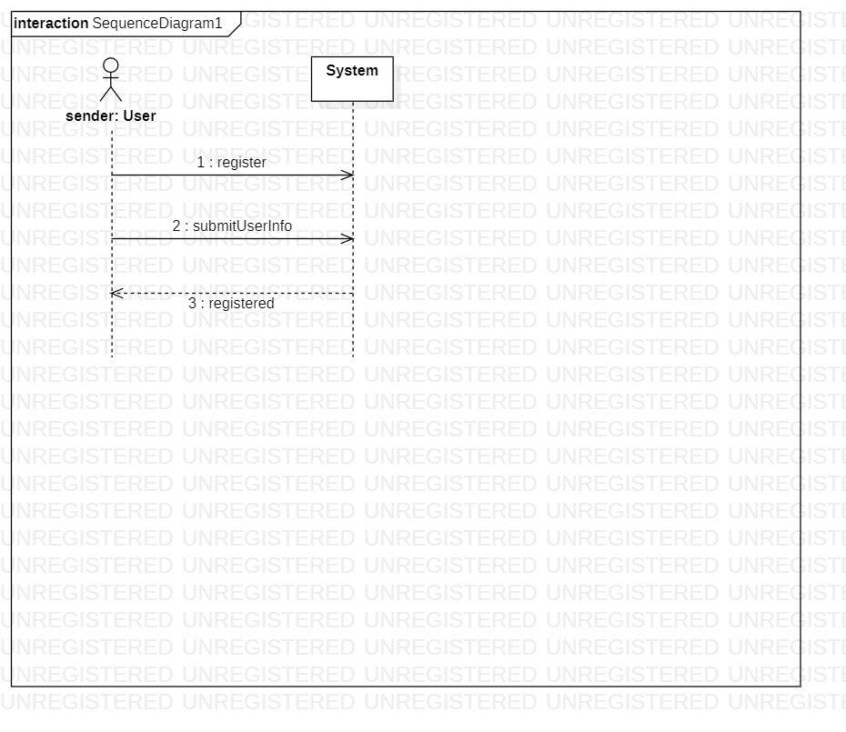

**契约 CO2: submitUserInfo**

* **操作：**submitUserInfo(userName:String, passwd:String,phoneNumber:String,email:String)
* **交叉引用：**Register
* **前置条件：**进入注册页面
* **后置条件：**
  + 创建一个User类的示例 user；
  + 对user.UserID赋值；
  + user.Username赋值为 useName；
  + user.Password赋值为passwd；
  + user.Phonenumber赋值为phoneNumber；
  + user.e_mail赋值为email；
  + 对user.is_root赋值。

用例11：ManagePersonalInformation

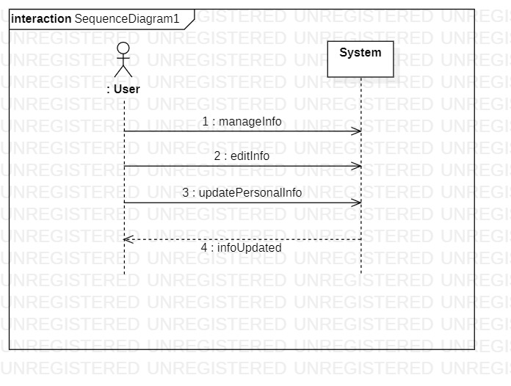

**契约 CO3: updatePersonalInfo**

* **操作：**submitUserInfo(userID:int,userName:String, passwd:String,phoneNumber:String,

email:String)

* **交叉引用：**ManagePersonalInfomation
* **前置条件：**用户已登录
* **后置条件：**
  + 找到userID对应的实例u (按照u.UserID=userID的条件匹配);
  + u.Username赋值为userName
  + u.Password赋值为passwd
  + u.Phonenumber赋值为phoneNumber
  + u.e_mail赋值为email

用例14：Login

用例18：BrowseApp

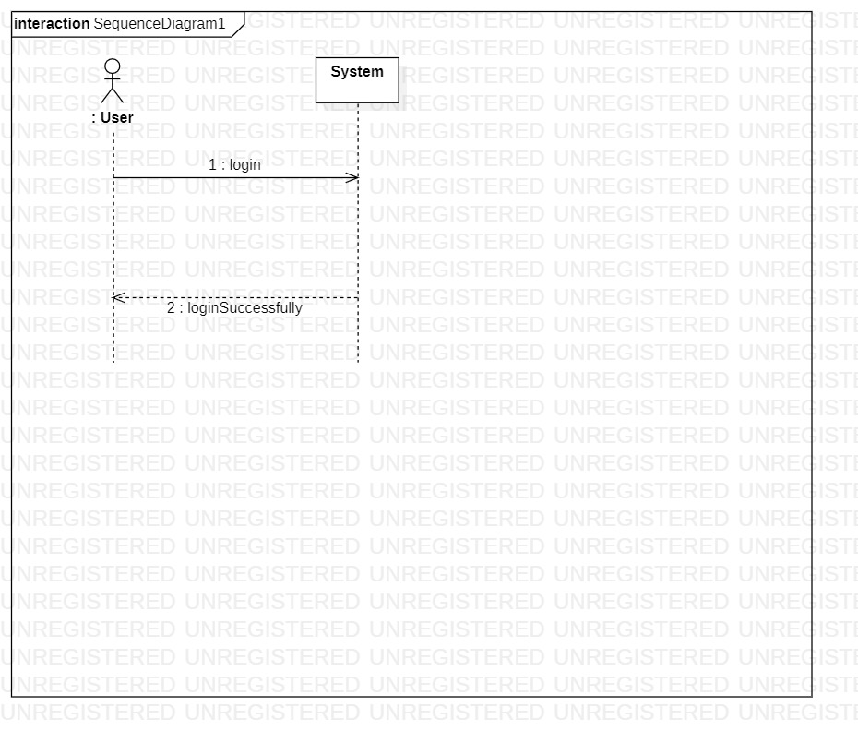 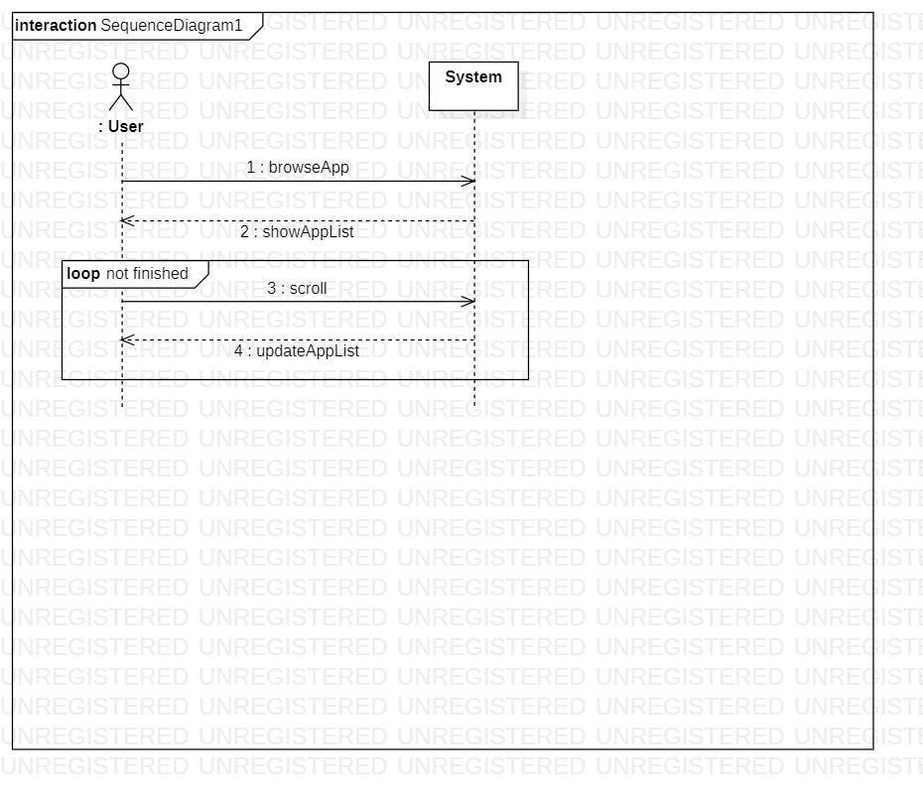

(2) 顺序图

a.系统消息顺序图： startChat & sendMessage

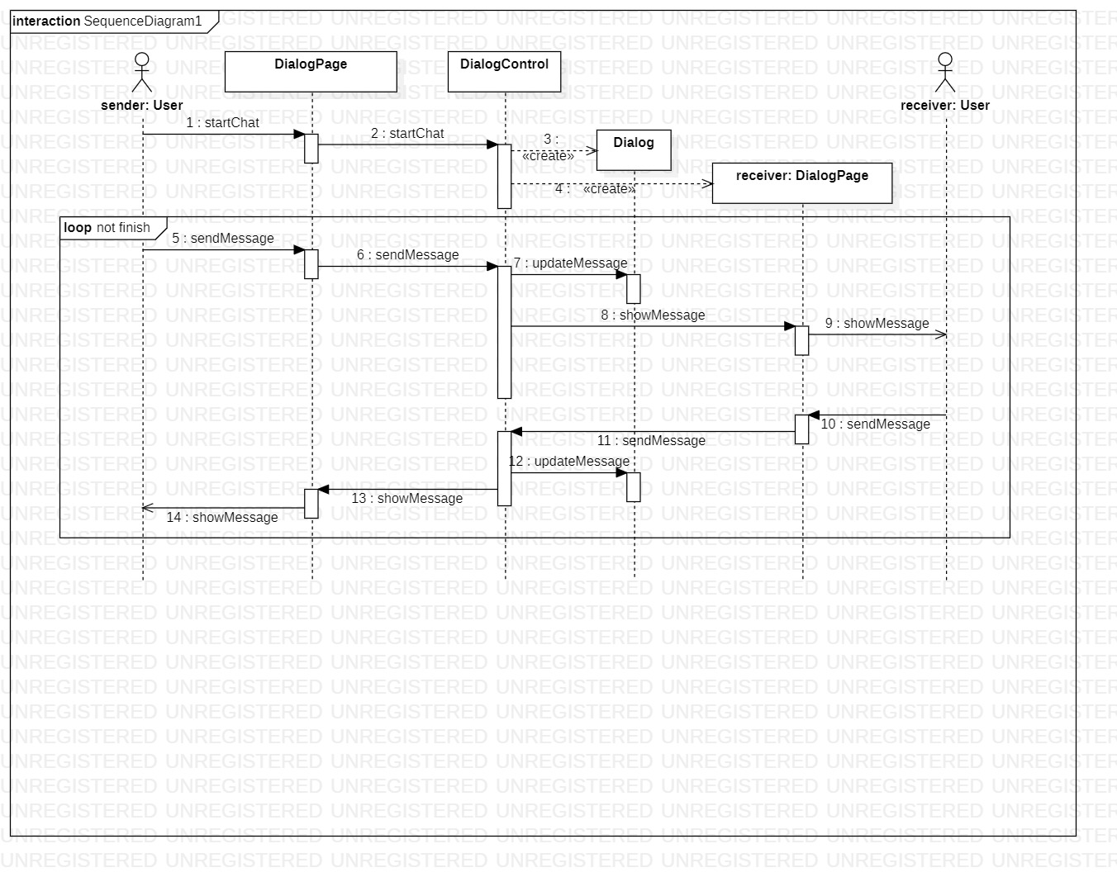

b.系统消息顺序图：favorApp

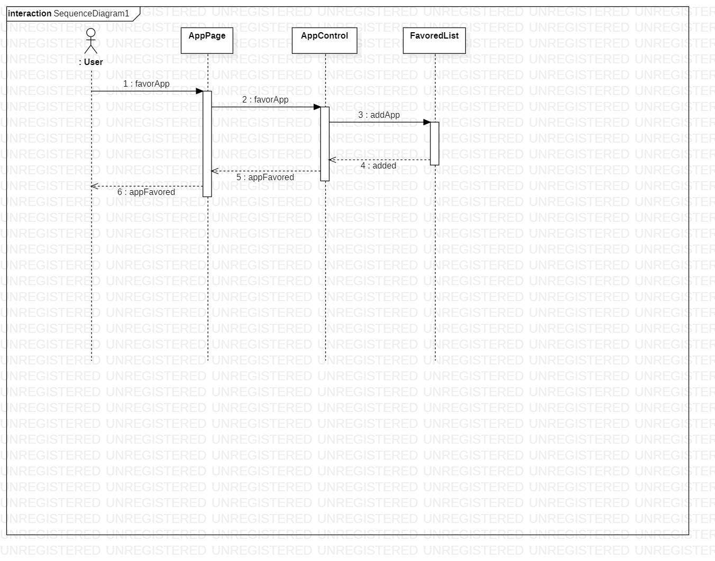

c.系统消息顺序图：downloadApp

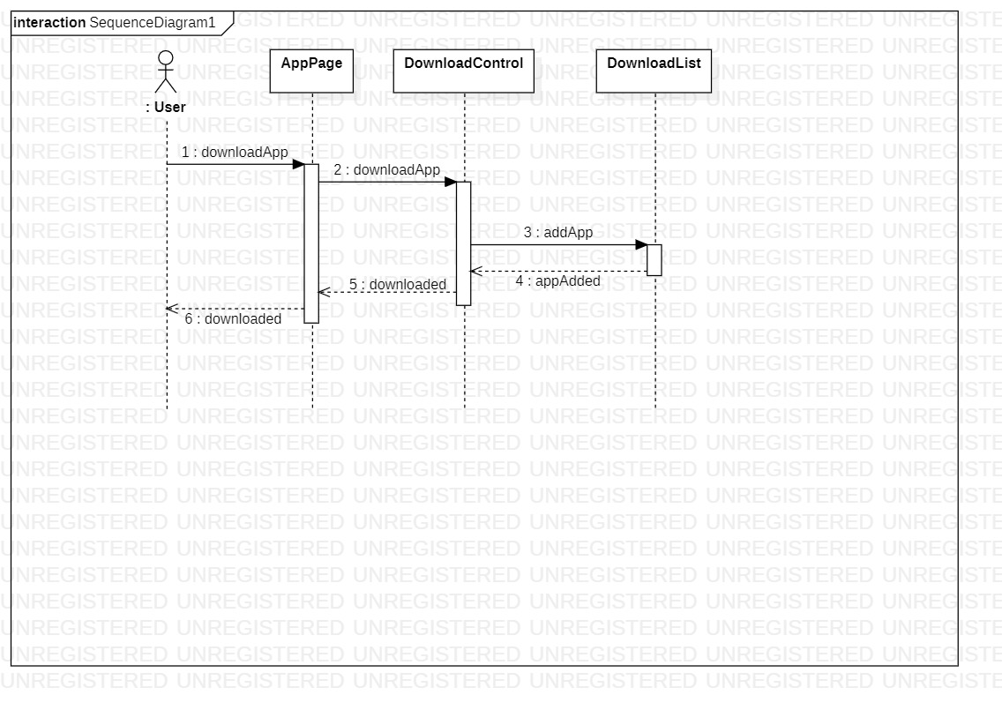

d.系统消息顺序图：sendComment & updateCommentList

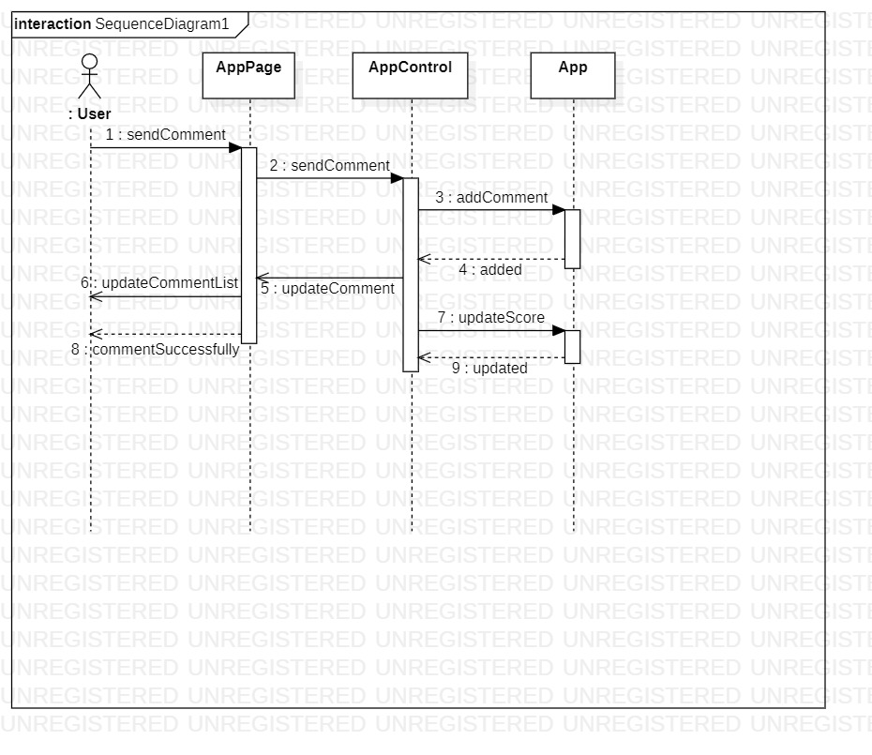

e.系统消息顺序图：uninstallApp

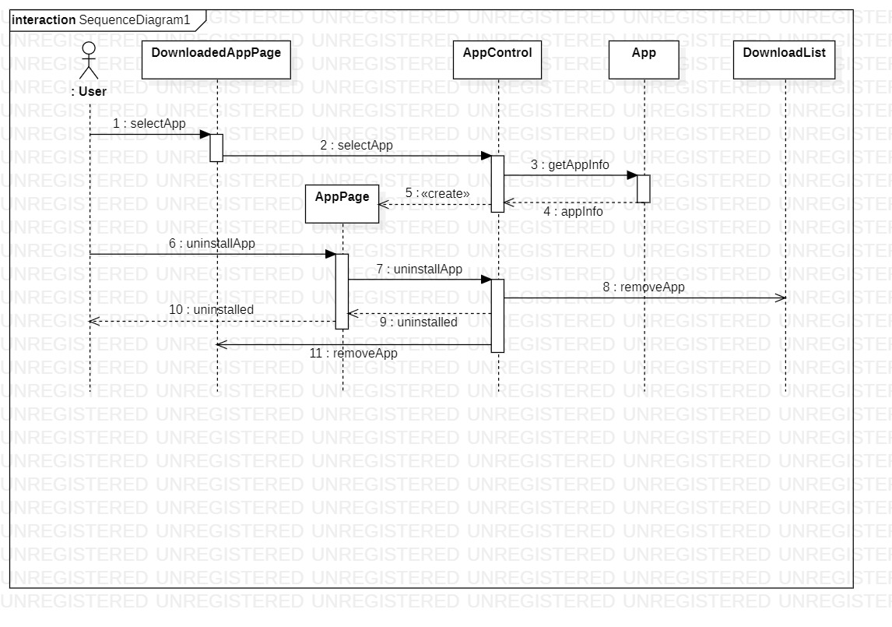

f.系统消息顺序图：checkInstalledApp

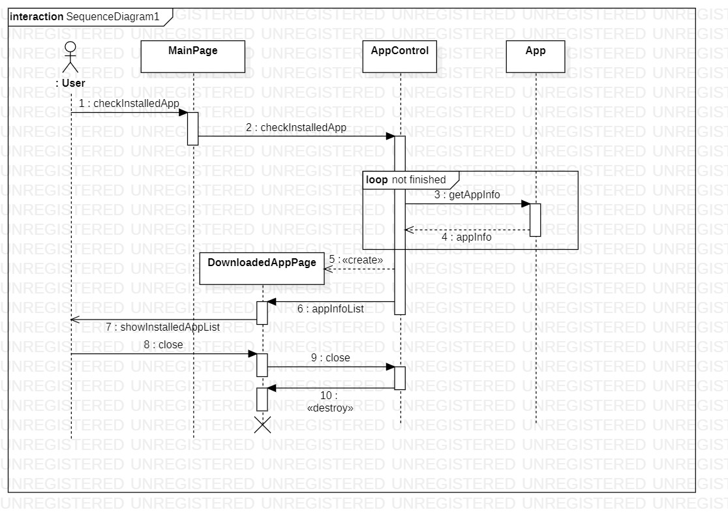

g.系统消息顺序图：updateRequest

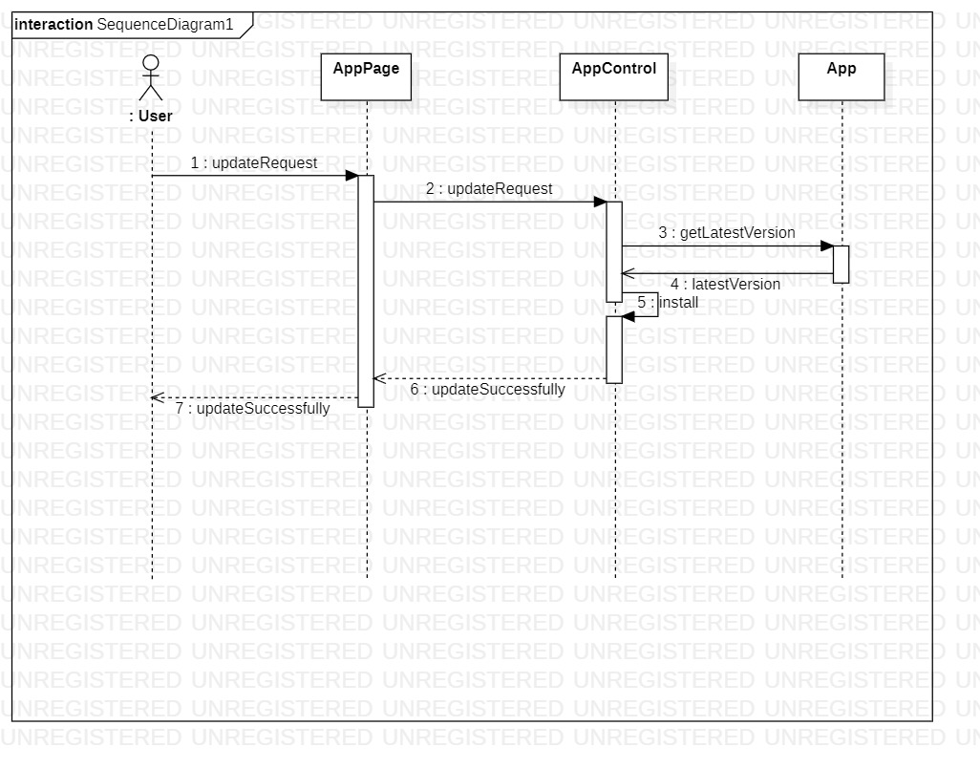

h.系统消息顺序图：interruptDownload & cancelDownload

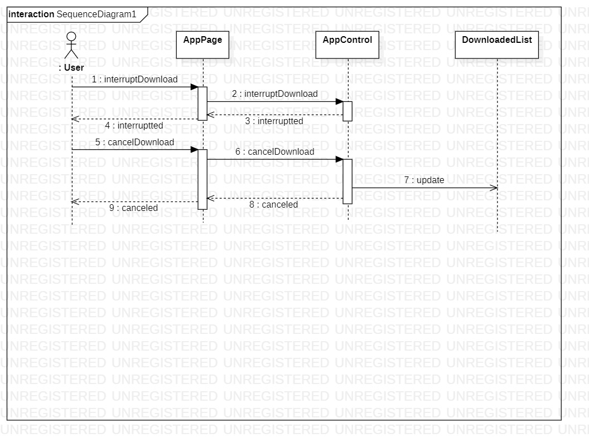

i.系统消息顺序图：searchApp

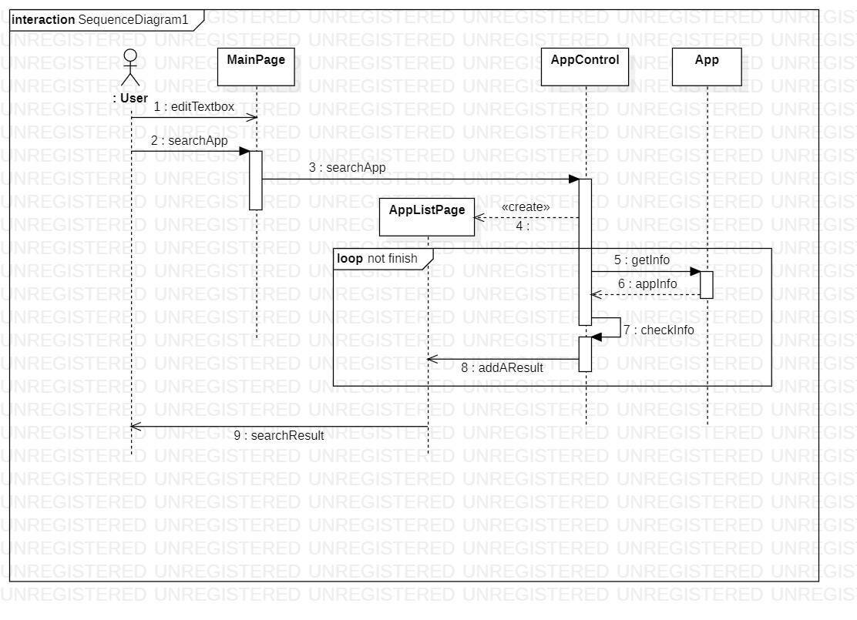

j.系统消息顺序图：register & submitUserInfo

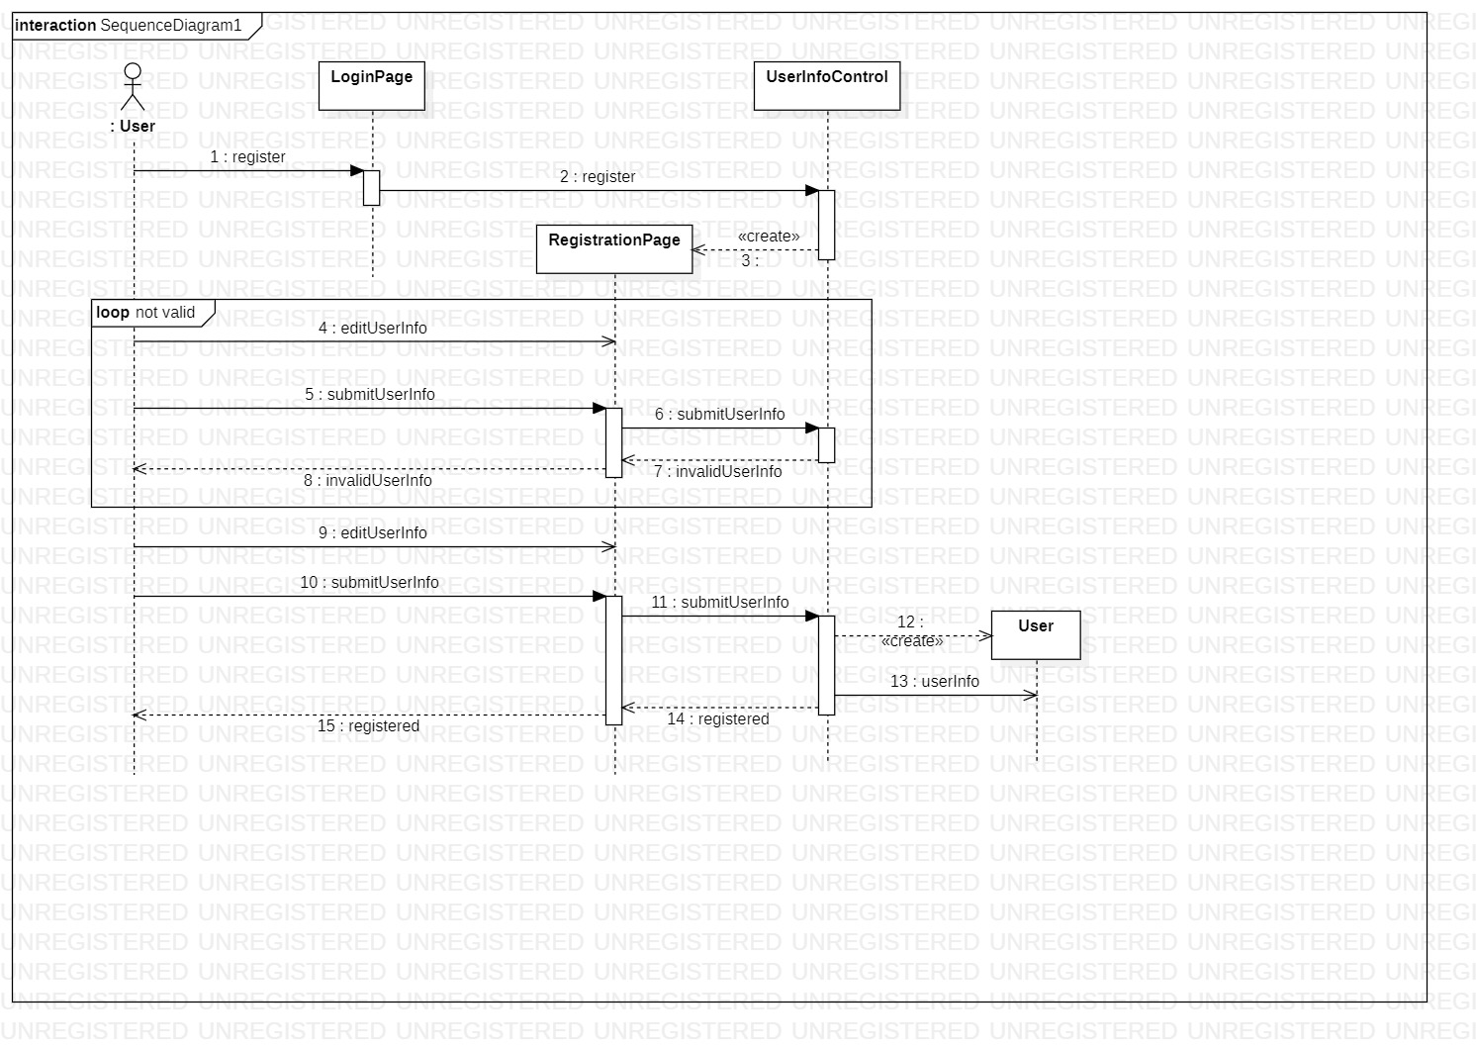

k.系统消息顺序图：manageInfo & editInfo & updatePersonalInfo

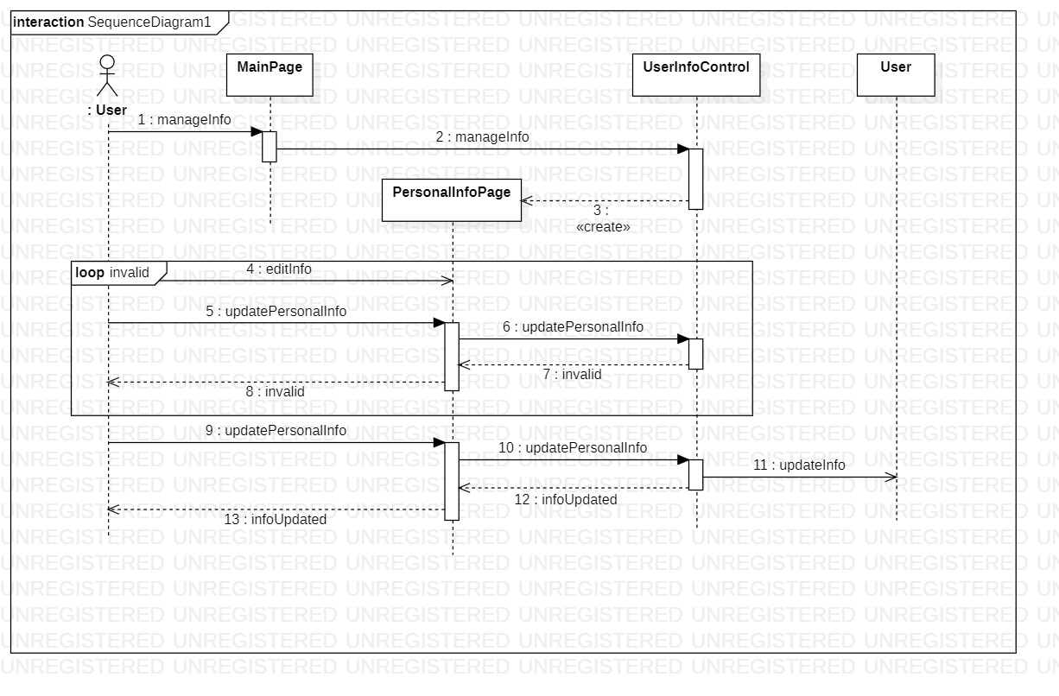

n.系统消息顺序图：login

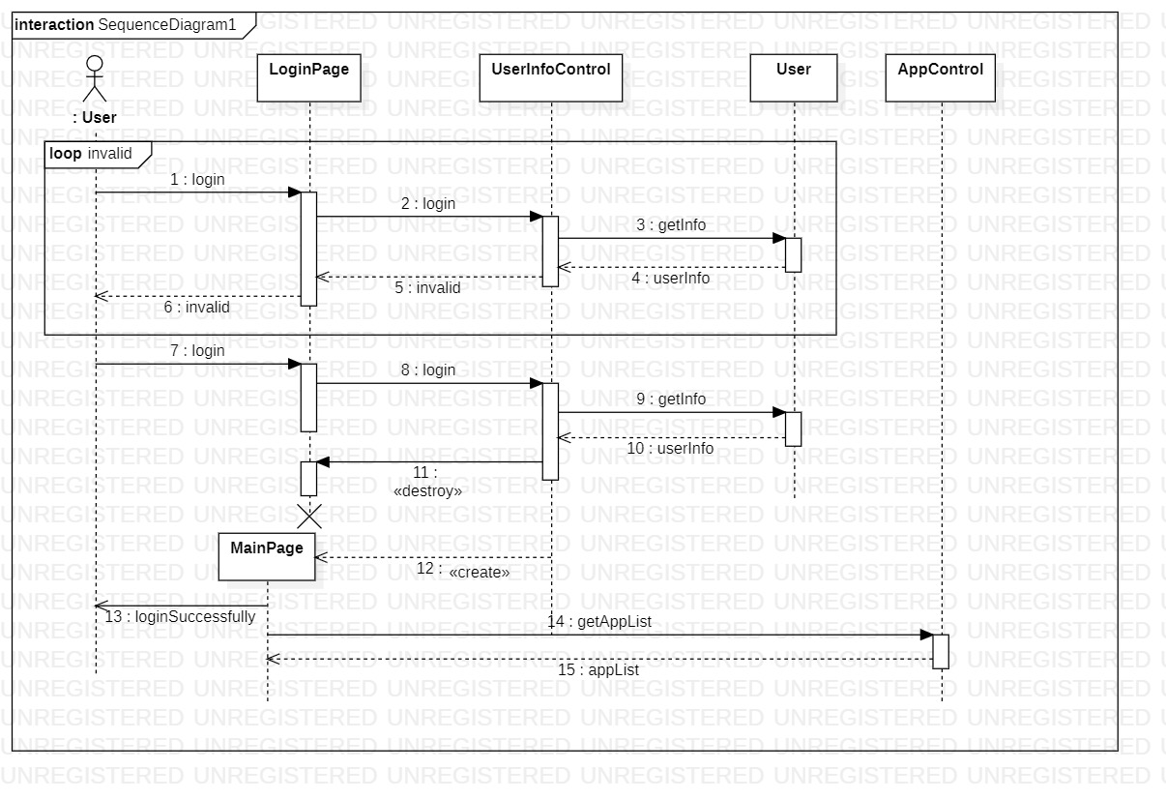

r.系统消息顺序图：browseApp & scroll

